- 以宣告讚美敬拜 神 會 眾(立)
*宣召 *要等候主 *使徒信經
詩歌：祢真偉大（讚美 33首）
祈禱
- 以揚聲歌唱敬拜 神 主席、會眾
詩歌：豐盛的應許（讚美之泉）
榮耀歸於真神（讚美 4首）
祈禱、主禱文
- 以聆聽信息敬拜 神
信息經文：以賽亞書24:14-16 主席、會眾
證道：公義的榮耀 林彥岑牧師
- 以奉獻回應敬拜 神 主席、會眾詩歌、奉獻：豐盛的應許（讚美之泉）
- 以領受祝福敬拜 神
詩歌：三一頌（讚美13首） 會 眾(立)
祝福 龔天行長老
詩歌：阿們頌（讚美471首） 會 眾(立)
- 以關懷相交敬拜 神 龔天行長老
歡迎實體與線上新朋友、彼此問安、報告
邀請新朋友聚會後至講台前方，關懷同工將為您介紹教會
司獻：梁育強執事、林光漢弟兄、黃舜賢執事、吳華強弟兄

教會消息與代禱
- 東福信友堂全教會退修會將於4 ⽉ 29 ⽇（六）於大板根森林溫泉酒店舉行，行程包含郊遊聯誼、聚會分享，費用每人600元，下主日開始報名⾄ 4 ⽉ 9 ⽇⽌，請弟兄姊妹預備心參加，並請為退修會籌備禱告。
- 石龜溪短宣隊將於本主日開始進行三次培訓（3/12、3/19、4/9），請弟兄姊妹為短宣隊隊員及訓練代禱，求神保守賜福。
- 三四月成⼈主⽇學「聖經人物選讀—雅各與約瑟」下次上課日期為3月26日，歡迎參加。
- 東福信友堂自製3-4月月曆歡迎弟兄姊妹至接待桌索取。
- 下主日崇拜信息經文：以賽亞書26:1-4，請預先讀經。
聚會及奉獻資訊
下  主 日 事 奉 | 9:00-9:45 |  |  |  | 9:30-9:45 |  |  |  |  |  | 10:00-11:30 |  |  |  |  |  |  |  |  |  |  |  |  |  |  |  |  |  |  |  |  |  | 20:00-20:30
 | 成人主日學 |  |  |  | 守望禱告會 |  |  |  |  |  | 主日崇拜 |  |  |  |  |  |  |  | 詩歌 |  |  |  |  |  |  |  |  |  |  |  |  |  | 週二禱告會
 | 當日無開課 |  |  |  | 胡水旺執事 |  |  |  |  |  | 講員╱龔天行長老  主席╱黃舜賢執事  司琴╱陳聖華弟兄 |  |  |  |  |  |  |  | 來敬拜榮耀王╱生命聖詩33首  祢是我神╱新心音樂  我心靈得安寧╱讚美296首 |  |  |  |  |  |  |  |  |  |  |  |  |  | 黃立文傳道
上  週 | 人  數 |  | 成人崇拜 (聖餐) |  |  |  |  | 成主 |  |  |  |  |  | 兒主(大人) |  |  | 直播 |  |  |  |  | 守望禱告 |  |  |  | 線上禱告 |  |  |  | 小組總人數 |  |  |  |  |  | 聚會總人次
 |  |  | 144 (142) |  |  |  |  | 19 |  |  |  |  |  | 14 (7) |  |  | 24 |  |  |  |  | 22 |  |  |  | 32 |  |  |  | 87 |  |  |  |  |  | 349
 |  |  | 小組 | 常青 |  |  | 樂活 |  |  |  |  | 青草地 |  |  |  | 溪水邊 |  |  |  | 弟兄查經 |  |  |  | 姊妹查經 |  |  | 恩慈 |  |  |  |  | 禾場 |  |  |  |  | 安和
 |  |  |  | -- |  |  | 14 |  |  |  |  | -- |  |  |  | 16 |  |  |  | -- |  |  |  | 20 |  |  | 3 |  |  |  |  | -- |  |  |  |  | 10
 |  |  |  | 愛充電 |  |  |  |  | 學青 |  |  |  |  |  | 富邦敦南 |  |  |  | 富邦城中 |  |  |  |  |  | 富邦遼寧 |  |  |  | 中福 |  |  |  |  |  | 金福
 |  |  |  | 10 |  |  |  |  | 7 |  |  |  |  |  | -- |  |  |  | -- |  |  |  |  |  | -- |  |  |  | -- |  |  |  |  |  | 7
 | 奉獻 |  | 什一 |  |  | 感恩 |  |  |  |  |  |  | 宣教 |  |  |  |  | 成人主日 |  |  |  |  | 兒童主日 |  |  |  |  | 建堂 |  |  |  |  |  | 合計
 |  |  | 108,000 |  |  | 108,500 |  |  |  |  |  |  | 1,000 |  |  |  |  | 9,760 |  |  |  |  | 700 |  |  |  |  | 2,200 |  |  |  |  |  | 230,160
轉帳奉獻 | 代號 |  |  |  |  |  |  |  |  | 帳號 |  |  |  |  |  |  |  |  |  |  | 戶名 |  |  |  |  |  |  |  |  |  | 信用卡奉獻
 | 台北富邦銀行012 |  |  |  |  |  |  |  |  | 821-20-00002730-2 |  |  |  |  |  |  |  |  |  |  | 社團法人東福信友堂協會
 | 請備註奉獻姓名或公司名稱，匯款後請寫郵件至fa@hfpeast.tw以便款項正確歸戶
聚會地點 |  | 主日崇拜、成人主日學：台北市敦化南路一段108號B2（富邦國際會議中心）
辦公室、小組聚會、兒童主日學：台北市敦化南路一段188號11樓（光武大樓）

Cvum4續

ROAD
2023.03.12
四旬期第三主日崇拜10:00-11:30
凡勞苦擔重擔的人可以到我這裡來，我就使你們得安息—基督是主
講員／林彥岑牧師 主席／鍾永健弟兄 司琴／朱怡潔姊妹
No.
163
TO
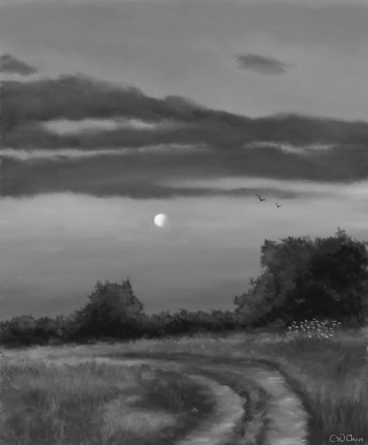
EMMAUS

以馬忤斯路上
圖文 陳秋薇姊妹
譯 無名
彩色原畫

A Perspective

I am certain that almost every one of us, at some point in our lives, would have walked our own road to Emmaus. Who is that man walking towards us? Did we stop to talk? And as evening approached, did we invite this man to have a meal with us or did we just let him go on to his own journey?

我敢肯定，幾乎每個人，在生命中的某個時刻，都會走那屬於自己、通往以馬忤斯的道路。那迎面而來的人是誰？我們會停下來對話嗎？隨著夜幕降臨，我們會邀請他共進晚餐，還是隨他離去呢？

